Неделя информирования о важности физической активности

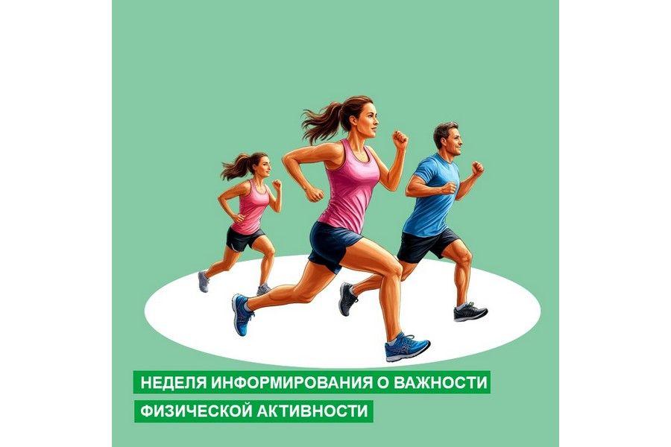
Низкая физическая активность наряду с курением, избыточной массой тела, повышенным содержанием холестерина в крови и повышенным артериальным давлением, является независимыми, самостоятельным фактором риска развития заболеваний.
Низкая физическая активность увеличивает риск развития:
- Ишемической болезни сердца на 30%
- Сахарного диабета II типа на 27%;
- Рака толстого кишечника и рака молочной железа на 21-25%.
Преимуществами физической активности являются:
-Улучшение физического здоровья. Физическая активность помогает укрепить сердечно-сосудистую систему, повышает выносливость, уменьшает риск заболеваний сердца и снижает уровень холестерина в крови.
-Повышение уровня энергии. Физическая активность увеличивает уровень энергии и улучшает настроение. Большинство людей, занимающихся физической активностью, замечают, что после тренировки они чувствуют себя более энергичными и бодрыми.
-Улучшение сна. Регулярная физическая активность помогает улучшить качество сна и снизить уровень стресса.
-Снижение уровня стресса и тревожности. Физическая активность является эффективным способом борьбы со стрессом и тревожностью. Она помогает снизить уровень гормонов стресса, таких как кортизол, и улучшить настроение.
-Улучшение когнитивных функций. Физическая активность улучшает когнитивные функции, такие как концентрация, память и решение задач.
Существует множество способов увеличить физическую активность в повседневной жизни. Некоторые из них включают:
-Прогулки. Прогулки являются прекрасным способом увеличить физическую активность. Они могут быть легкими и не затруднительными, но при этом они помогают укреплять мышцы и сердечно-сосудистую систему.
-Езда на велосипеде. Езда на велосипеде является отличным способом увеличить физическую активность. Она улучшает выносливость и помогает укрепить мышцы.
-Тренировки в зале. Тренировки в зале могут помочь увеличить физическую активность, укрепить мышцы и повысить уровень выносливости. Рекомендуется проводить тренировки не менее 2–3 раз в неделю.
-Йога. Йога является прекрасным способом увеличить физическую активность и улучшить гибкость. Рекомендуется заниматься йогой не менее 2–3 раз в неделю.
-Танцы. Танцы являются отличным способом увеличить физическую активность и улучшить координацию движений. Рекомендуется заниматься танцами не менее 2–3 раз в неделю.
-Упражнения во время работы. Выполнение упражнений во время работы может быть полезным для поддержания физической активности в течение дня.

